Развивающая предметно-пространственная среда
Первой младшей группы «Крепыши»
МБДОУ «ДС №32 «Снегирек» в соответствии с ФГОС ДО
Воспитатель Корейво Т.В.
РППС группы | В соответствии с ФГОС ДО
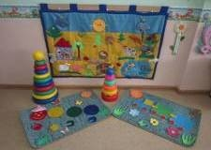  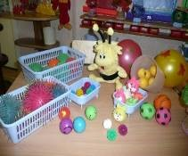 | «Говорун»  Среда мини-центра насыщена современными развивающими пособиями, в том числе и авторскими, которые позволяют привлечь воспитанников к взаимодействию с взрослым, стимулируют предметную и речевую активность малышей. Мини-центр оснащен зеркалом для эмоциональной раскрепощенности ребёнка. Малыш может видеть себя среди других детей, наблюдать свои движения, мимику, внешний вид. Есть также коробочки-контейнеры для хранения прищепок, карточек, массажные мячики, деревянные волчки, рыбки, а также настенное панно.
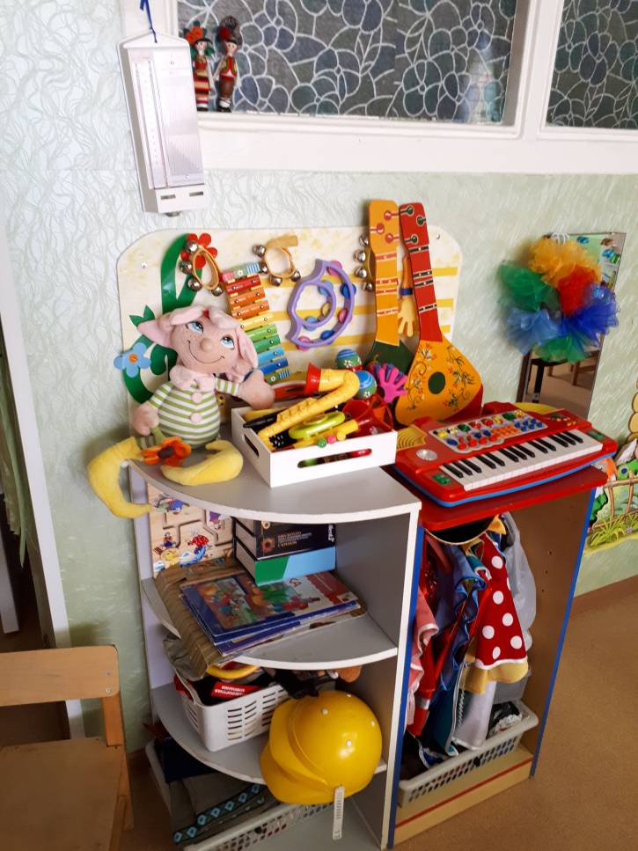 | Мини-центры «В гостях у колобка»,  уголок ряжения - «Маленькая фея»  В процессе оснащения мини-центров игрового и театрального творчества уделялось большое внимание соблюдению принципов многофункциональности, эстетичности и доступности всего предлагаемого материала для воспитанников. Уголок ряженья позволяет детям изменять свой облик и наблюдать эти изменения, познавая себя знакомого и незнакомого одновременно.
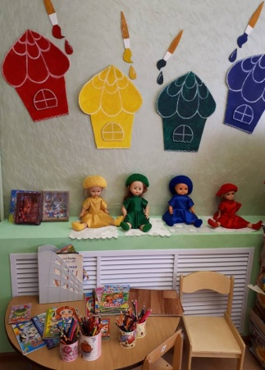  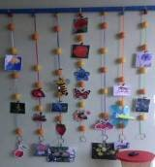  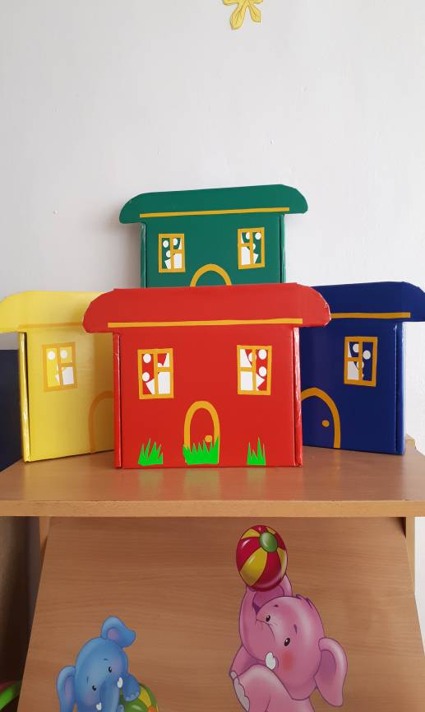 | Мини-центры «Играйка», «Умей-ка»  Предметно-развивающую среду рассматриваю и как поисковое «поле» ребёнка, которое привлекает, пробуждает интерес, желание действовать, являясь источником его индивидуальных знаний и личного опыта. Доступность и свобода выбора действий с различными предметами и материалами даёт возможность каждому ребёнку самостоятельно исследовать, экспериментировать, пробовать, открывать для себя неизведанное, выступает как пространство жизнедеятельности детей, обеспечивающее самореализацию каждого ребёнка во всех видах детской деятельности.
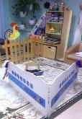  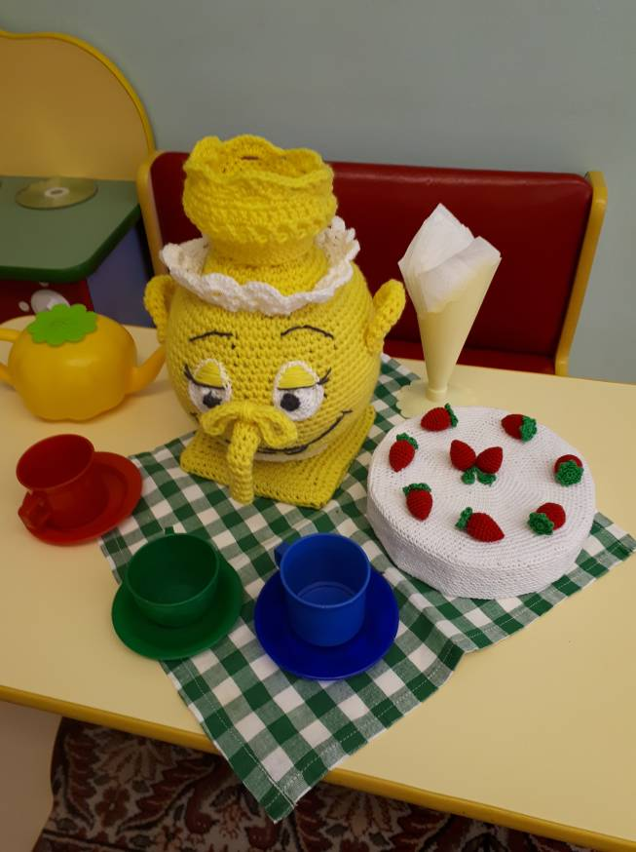  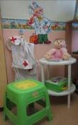 | Мини-центр «Сюжетно-ролевых игр»  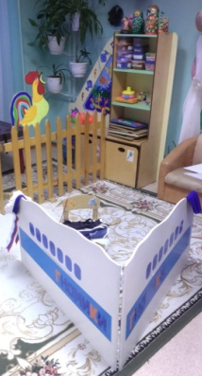  Для успешного формирования умений детей действовать с игрушками, предметами ближайшего окружения в соответствии с их особенностями и назначением, подражать игровым действиям взрослого, отображать в игре по подражанию, образцу знакомые жизненные ситуации мной были созданы мини-центры сюжетно-ролевых игр с учетом гендерной принадлежности для девочек и для мальчиков.  При организации предметно-развивающей среды в групповом помещении, раздевалке, спальне старалась учесть все, что будет способствовать становлению базовых характеристик личности каждого ребенка. Уровень общего и речевого развития, а также эмоционально-волевой сферы, а также побуждало родителей моих воспитанников к творческому и продуктивному сотрудничеству.

